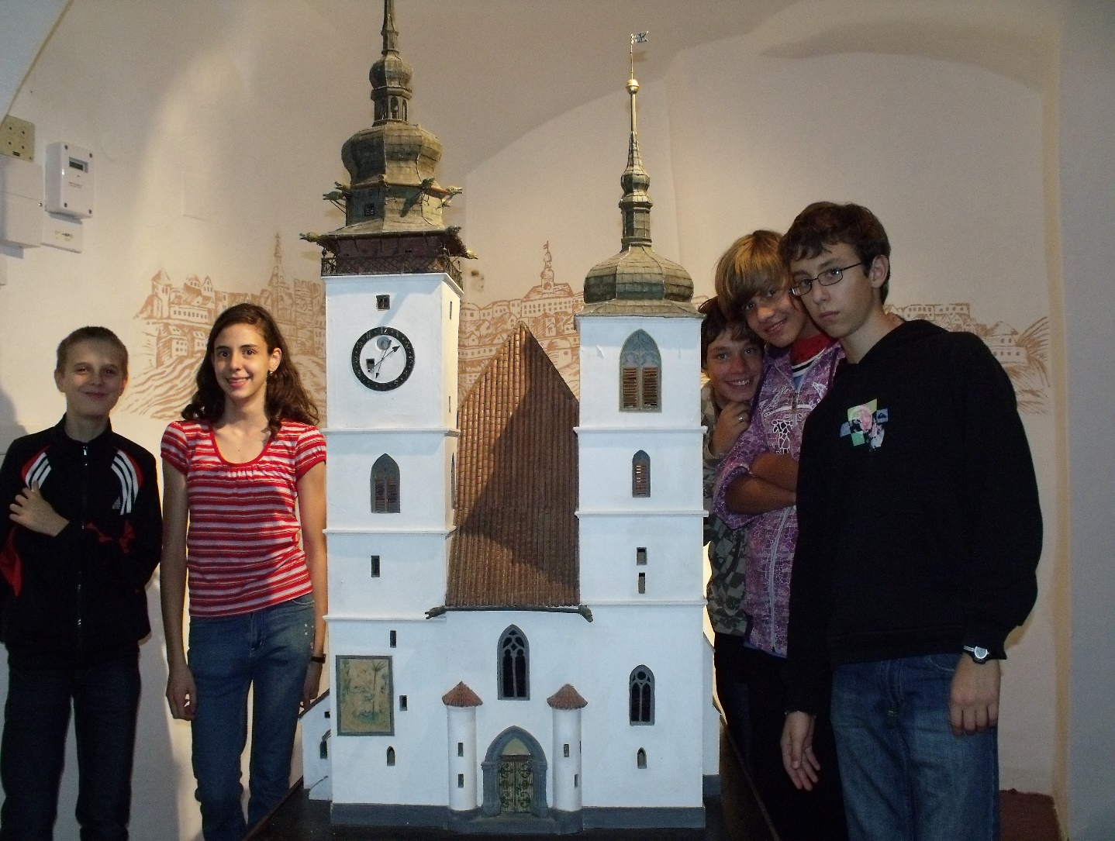
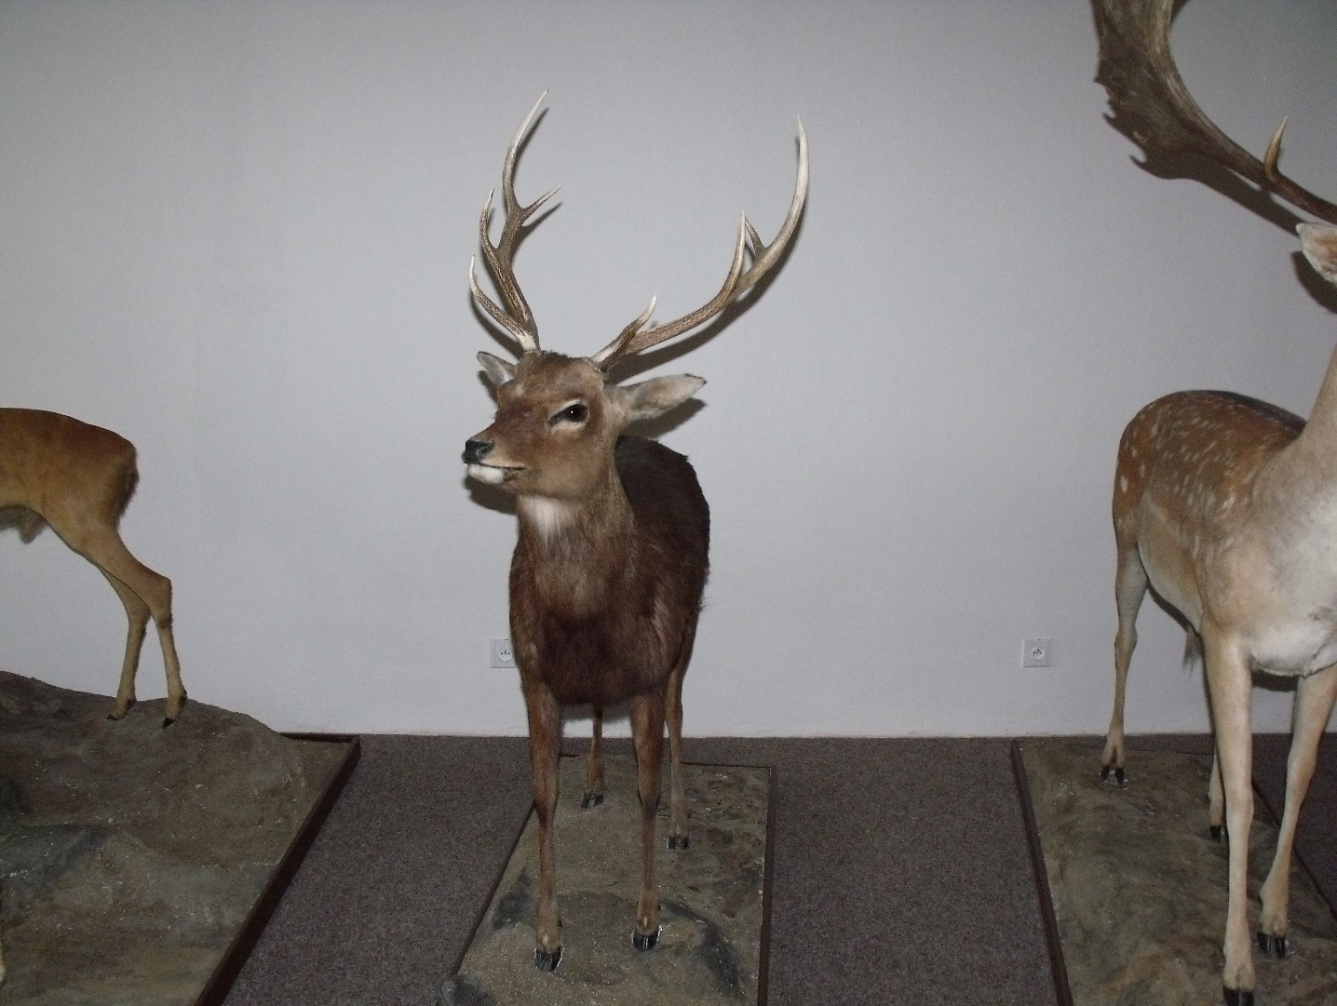
Uprostřed rozsáhlé kopcovité, lesnaté a rybničnaté Českomoravské vrchoviny, po obou stranách bývalé zemské hranice mezi Čechami a Moravou, leží starobylé město Jihlava, nejstarší horní město českých zemí (550 m n.m., 88 km2 , 53 tisíc obyvatel).

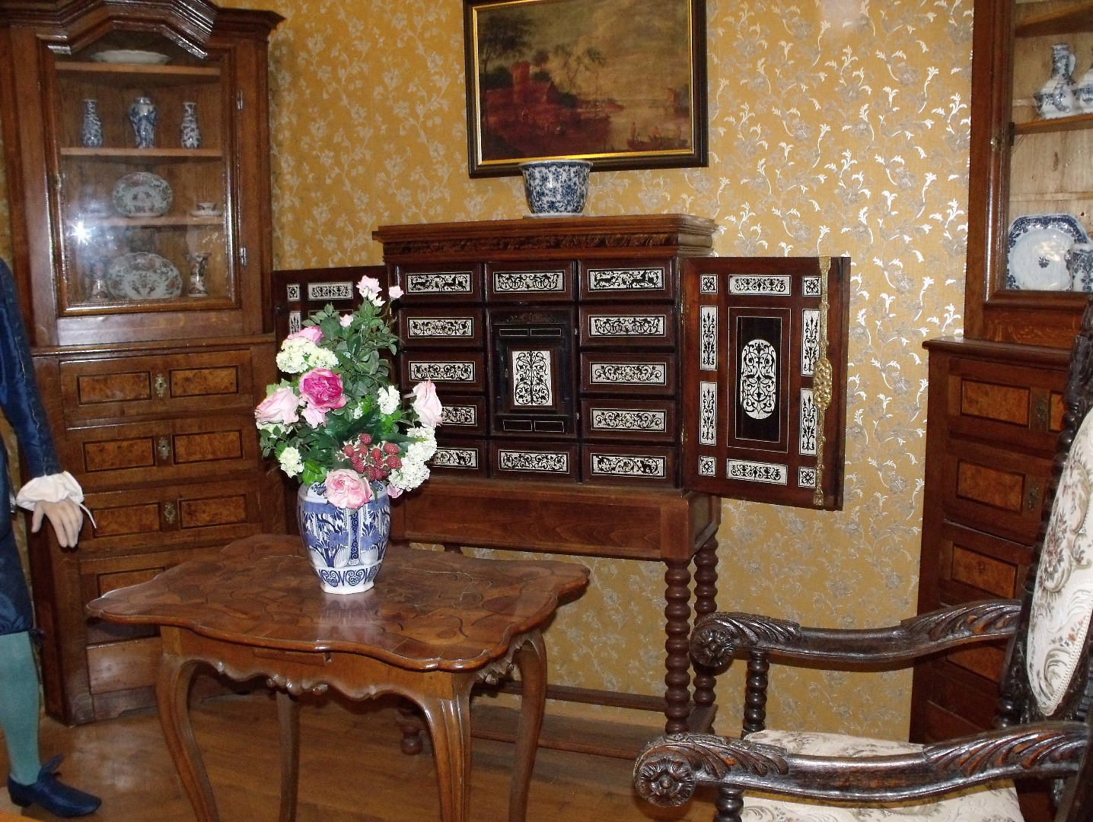
Na konci 12. století je na návrší nad řekou Jihlavou historicky doložena slovanská vesnice s kostelíkem sv. Jana Křtitele. Stala se východištěm kolonizace kraje, neobyčejně urychlené nálezem stříbrných rud koncem 40.let 13. století. Stříbrná horečka sem přivedla horníky, řemeslníky a obchodníky z celé Evropy. Malá vesnice jejich náporu a potřebám nestačila a proto se začalo na protějším břehu řeky budovat nové město.

Bohatství plynoucí z dolování se projevilo zejména ve velkorysosti jeho založení. Téměř současně byly stavěny tři hlavní církevní stavby - farní kostel sv. Jakuba a klášterní komplexy minoritů a dominikánů. Pravidelný půdorys pravoúhlé sítě ulic s velkým náměstím uprostřed byl dán stavebním řádem krále Přemysla Otakara II. z roku 1270. Královská privilegia zaručovala městu prosperitu a Jihlava se brzy stala jedním z nejmocnějších měst království. Bylo chráněno mohutným opevněním, náměstí lemovaly kamenné domy s podloubím, ve městě se razily mince. Zachované umělecké památky (iluminované právnické rukopisy a pozdně gotické plastiky) patří k nejvýznamnějším svého druhu v českých zemích. Jihlava zaujímá přední místo i v oblasti právní - poprvé ve střední Evropě zde bylo vedle městského práva kodifikováno horní právo, které se stalo vzorem pro řadu dalších horních měst. Po dlouhá staletí byla Jihlava sídlem vrchního horního soudu.
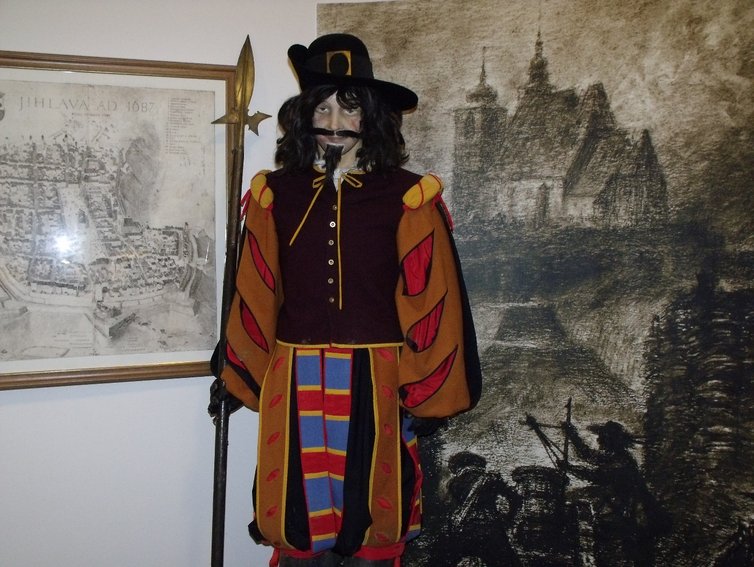
Význam těžby stříbra poklesl koncem 14. století, kdy byly vytěženy nejbohatší žíly ryzího stříbra a doly postiženy zemětřesením a záplavami. Hospodářský vývoj města však již v té době zajišťoval obchod a řemeslná výroba - zejména soukenictví se na tři století stává rozhodujícím hospodářským odvětvím. Velký požár města v roce 1523 ukončil středověkou etapu výstavby města, které bylo obnoveno v renesančním stylu. Vzniká jihlavský typ domu s tzv. krytým dvorem, kdy se nad gotickou dolní síní (mázhausem) otvírá renesanční prostor horní síně s arkádovou lodžií s toskánskými sloupy, zaklenutý obvykle sklípkovou klenbou a často doplněný freskovou výzdobou. Město velmi utrpělo za švédské okupace během třicetileté války. Byla vypálena předměstí, pobořena většina domů, ve městě zbyla pouhá osmina obyvatel. Trvalo více než sto let než byly zahlazeny všechny škody a Jihlava dosáhla nového hmotného i kulturního rozvoje. Město bylo obnoveno v barokním duchu. Nejvýznamnější barokní stavbou je jezuitský kostel sv. Ignáce vybudovaný spolu s kolejí a gymnáziem v poslední čtvrtině 17. století.

Další etapa rozvoje se uskutečnila opět ve znamení sukna. Císařovna Marie Terezie do města pozvala nizozemské soukeníky, jejichž zkušenosti vedly ke zdokonalení výroby. Soukenictvím se živily tisíce lidí ve městě a okolí, ve druhé polovině 18. století byla Jihlava druhým největším producentem sukna v monarchii. Město se v té době výrazně mění - vymaňuje se z těsného okruhu hradeb, náměstí získává noční osvětlení, přestavuje se radnice, počátkem 19. století se bourají městské brány s úzkými průjezdy, průčelí domů jsou upravována klasicistně.
Celá městská památková rezervace - jedinečná kombinace gotické, renesanční a barokní architektury - potěší každého obdivovatele uměleckých památek a dávné historie.

převzato z http://www.jihlava.cz/html/historie.htm

